北大秦簡《教女》校字一則

黔之菜

北大秦簡《教女》有下引一段話：
今夫不善女子，不肎（肯）自計。夫在官役，往來必卒。不喜作務，喜㱃日醉。與其夫家，音越越剛气（氣）。街道之音，發人請察。夫（021）來旦到，□（016）必夕棄。數而不善在前，唯悔可（擇）。衆口銷金，此人所胃（謂），女子之敗。見人有客，數來數娽。益粺（埤）為仁，彼沱（池）更澮（濊）。效人不出，梯以朢外。夫雖教之，口羊（佯）曰若，其□□（023）外。直（值）此人者，不幸成大。有妻如此，蚤（早）死為（匄）。（022）
關於這段簡文的用韻，朱鳳瀚先生認為：
“計”押質部韻；“卒”“醉”“氣”皆押物部韻；“察”，押月部韻。質、物皆入聲韻而旁轉，月、質亦旁轉。
以上簡文中，“棄”，押質部韻，也可隨上一枚簡(021)所押韻部。“”“若”，押鐸部韻；“敗”“澮”“外”，皆押月部韻；“娽”，押屋部韻。屋、鐸亦皆入聲韻而旁轉。月 、鐸 皆入聲韻而相近。
如果真的如朱鳳瀚先生所說，則簡文的用韻完全亂雜無章，毫無韻例可言，只是作者興之所到，想押就押，這樣隨隨便便的話那不就失去了用韻的意義了嗎？所以我們認為朱鳳瀚先生對這段簡文押韻情況的解釋是難以令人相信的。
我們認為由於簡文存在著抄寫錯誤，以致於整段話的用韻顯得極不自然。根據簡文的用韻情況及文義，則所謂的“”字，疑是“遝”字的誤寫。試比較“遝”與從“睪”的“擇”字：
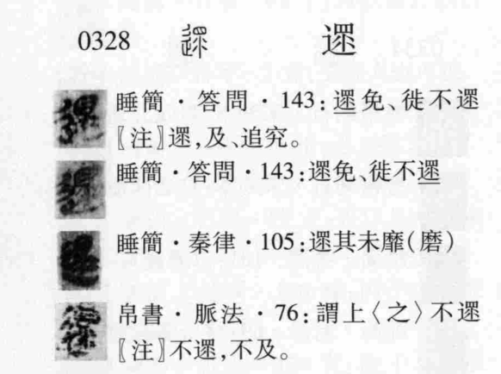

（王輝《秦文字編》，中華書局，2015年，265頁）

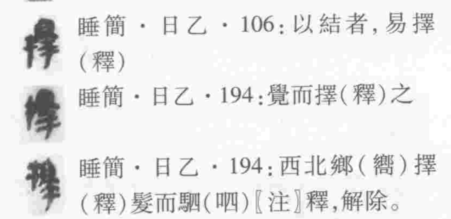
（王輝《秦文字編》，1749頁）

需要說明的是，因未見原簡，我們只能根據朱鳳瀚先生文章中隸定的字形，作一大膽猜測：蓋抄手潛意識裏受“睪”、“達”等字的影响，而將本來的“遝”字誤書作“”，當然，也不排除由於某些原因而存在誤釋的可能。
如果我們的推測可信，“遝”在簡文中可讀為“逮”。雖然“遝”、“逮”二字分別屬於入聲字-p韻尾和-t韻尾，但段玉裁《答江晉三論韻》早已指出：
八部與十五部相通處，不可枚數，內、納；盍、蓋；葉、世；劦、協、荔；爾、籋；夾、瘱、瘞，皆兩部交通，以及立、位同用；對、答同用；達、沓同用；甲、蓋同用；逮、遝同用，皆其理也。
而且從古書的異文來看，“遝”、“逮”二字多通用，如王念孫指出：
《中庸》“所以逮賤也”，《釋文》逮作遝；哀十四年《公羊傳》“祖之所逮聞也”，漢石經逮作遝；漢《太尉陳球後碑》“遝完徂齊，實爲陳氏”，《太尉劉寬碑》“未遝誅討，亂作不旋”，《吉成侯州輔碑》“遝事和熹后、孝安帝安思皇后”，竝以遝爲逮。
又馬王堆漢墓帛書《戰國縱橫家書•須賈說穰侯章》：“今魏方疑，可以小（少）割而收也。願君遝楚趙之兵未至於粱（梁）也，亟以小（少）割收魏。”“遝”字，《史記·穰侯列傳》作“逮”。
又《方言》卷三：“迨、遝，及也。東齊曰迨，關之東西曰遝，或曰及。”“關之東西曰遝”之“遝”，周祖謨先生注：
遝，《玄應音義》卷六、《慧琳音義》卷三卷二十七引字並作逮。案遝、逮字通。
檢日本空海《篆隸萬象名義》有：
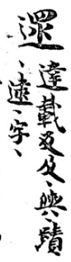
（台聯國風出版社，535頁）
呂浩錄作：
遝，達載反。及也，與也，蹟也，逮也字也。
并云：
“逮也字也”當作“逮字也”。
可從。則《名義》即以“遝”為“逮”。
又日本寫本《淮南鴻烈閒詁》有“當者莫不廢還崩陁”之語，“還”當為“遝”，王念孫曾指出古書中有“遝”誤為“還”的現象,現在補充一些例證，如《篆隸萬象名義》有下引三條：

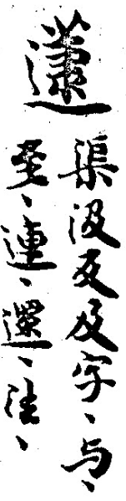、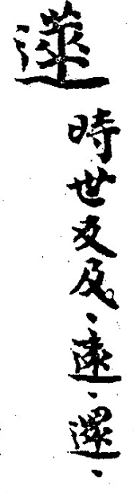、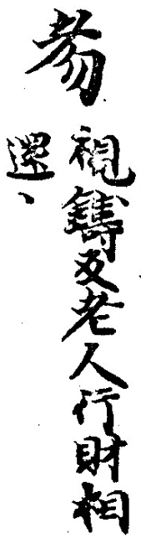
（《篆隸萬象名義》，台聯國風出版社，541頁、545頁、599頁）
呂浩分別錄作：“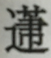，渠汲反，及字也，与也，至也，連也，還也，法也。”“遾，還也。”“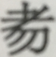，老人行財相還也”，而未加校正。案所謂的“還”皆當為“遝”，與“逮”同。
又寫本《群書治要》引《漢書》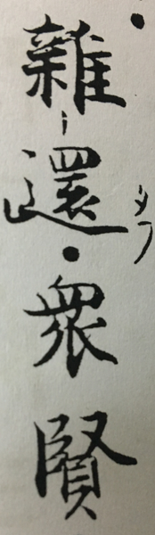，“雜還眾賢”即“雜遝”。
寫本《淮南鴻烈閒詁》上文言“隨還肆刑”，今本作“隨逮肆刑”，就是明證。今本《淮南子·兵略》作“當者莫不廢滯崩阤”，“廢還<遝/逮>崩陁”與“廢滯崩阤”則由於音近而致異。
凡此皆可證明“遝”、“逮”二字古相通用。
簡文“唯悔可<遝-逮>”，可讀為“唯（雖）悔可（何）<遝-逮>”（簡文（027）云“老人唯怒，戒勿敢謗”，“唯”亦應讀為“雖”）。案《左傳·宣公二年》“棄人用犬，雖猛何為”、《楚辭·九章·涉江》“苟余心其端直兮,雖僻遠之何傷”、《焦氏易林·剝之井》“載船渡海，雖深何咎”以及《教女》簡文（027）“老人悲心，雖惡何傷”，都是“雖……何……”的句式。
“雖悔何逮”與古書中常見的“雖悔何及”同意，而皆源於《尚書·盤庚》“汝悔身何及”及《左傳·昭公二十三年》“子雖悔之何及”語。
綜上所述，簡文云“數而不善在前，唯（雖）悔可（何）<遝-逮>”，大致是說：屢有不善在前，後雖悔之,尚將何及哉？
退一步講，即使簡文“遝”如字讀，從押韻的角度來講，也完全可以講得通，因為收p尾的字與收t尾的字也可以互相押韻，如楊雄《甘泉賦》以節、業押韻；《羽獵賦》以轕、磕、岋、外押韻。
最後，根據我們的理解，再將這段簡文重新寫在下面：
今夫不善女子，不肎（肯）自計。夫在官役，往來必卒。不喜作務，喜㱃（飲）日醉。與其夫家，音越越剛气（氣）。街道之音，發人請察。夫（021）來旦到，□（016）必夕棄。數而不善在前，唯（雖）悔可（何）<遝-逮>？衆口銷金，此人所胃（謂）。見人有客，數來數娽，女子之敗。益粺（埤）為仁，彼沱（池）更澮（濊）。效人不出，梯以朢（望）外。夫雖教之，口羊（佯）曰若（諾），其□□（023）外。直（值）此人者，不幸成大。有妻如此，蚤（早）死為（匄）。（022）

引自朱鳳瀚《北大藏秦簡<教女>初識》，《北京大學學報（哲學社會科學版）》，2015年第2期，11-12頁。
《經韻樓集》，鳳凰出版社，2010年，129頁。
參王念孫《讀書雜志》，江蘇古籍出版社，2000年，234頁。
周祖謨《方言校箋》，中華書局，2004年，21頁。
呂浩《篆隸萬象名義校釋》，學林出版社，2007年，154頁。
見王念孫《讀書雜志》，江蘇古籍出版社，2000年，234頁；又見《逸周書雜志》“時之還”下，32頁；又見《墨子雜志》“還至、矢之所還、皆還父母妻子同產”下，576頁；又參看孫詒讓《札迻》，中華書局，2009年，259頁。
呂浩《篆隸萬象名義校釋》，學林出版社，2007年，157頁、158頁、176頁。
《群書治要》（二），汲古書院，1989年，307頁。
王利器乃謂“廢還猶言廢然而返”（王利器《日本古寫本〈淮南鴻烈閒詁〉第二十校證》，收入王利器《曉傳書齋集》，華東師範大學出版社，1997年，245頁），據誤字而強加訓釋，顯然不可信。
參羅常培、周祖謨《韓魏晉南北朝韻部演變研究》，中華書局，2007年，235頁、238頁。
朱鳳瀚說，越越，原簡文“越”下為重文符號，義近於“愈愈”。《詩經·小雅·正月》“憂心愈愈”，朱熹集傳：“愈愈，益甚之意。”小疋認為簡文“越”下重文符號為衍文，越，揚也。“音越｛=｝剛气（氣）”猶云聲大氣粗。見小疋《北大秦簡<善女子之方>識小（二）》，復旦大學出土文獻與古文字研究中心網站-論壇討論，http://www.gwz.fudan.edu.cn/forum/forum.php?mod=viewthread&tid=7448&extra=。案簡文“音越=剛气（氣）”也可能涉下文“街道之音”之“音”而衍“音”字，志此以待後考。

